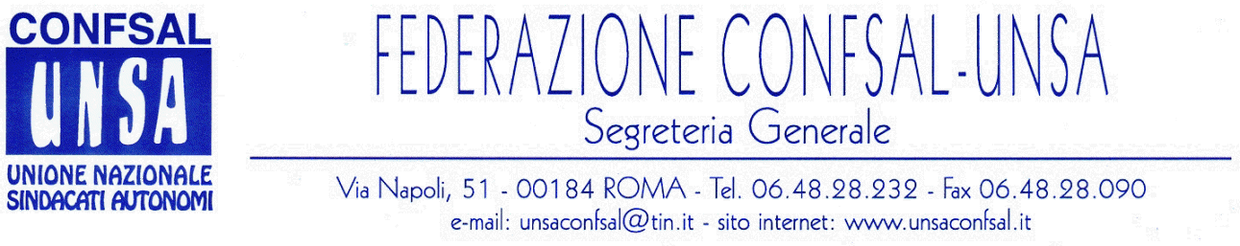

COMUNICATO N. 79/2007
PROTOCOLLO N. 147 DEL 20 MAR. ‘07

AI SEGRETARI NAZIONALI DEI SINDACATI FEDERATI

AI SEGRETARI REGIONALI CONFSAL–UNSA

AI SEGRETARI PROVINCIALI CONFSAL–UNSA

LORO SEDI

Dal notiziario Confsal n. 59 del 20 marzo 2007:

«LA CONFSAL A PALAZZO CHIGI

E’ pervenuta alle ore 17,02 di oggi la convocazione della Confsal a Palazzo Chigi.
Ai fini informativi si trascrive il testo della nota:
“E’ convocata per il giorno 22 marzo p.v. alle ore 15.00 presso la Sala Verde di Palazzo Chigi la riunione istitutiva del Tavolo Concertativo Crescita ed Equità, che sarà presieduta dal Presidente del Consiglio dei Ministri, On. Romano Prodi”.
Per ragioni logistiche si pregano le Organizzazioni di limitare la partecipazione tassativamente a un solo rappresentante.
f.to il Sottosegretario di Stato – On. Enrico Letta

PENSIONI PUBBLICHE: “NIENTE PEREQUAZIONE TOTALE ALLE RETRIBUZIONI” – LO DICE LA CORTE DEI CONTI CENTRALE

La Corte dei Conti, Sezione III Centrale d’Appello, con sentenza n. 174 emessa il 5/4/2006 ha annullato la sentenza n. 71 del 26/1/2005, emanata dalla Corte dei Conti regionale per la Puglia, con cui si stabiliva il diritto dei pensionati del pubblico impiego alla perequazione totale del trattamento pensionistico alla retribuzione percepita dal personale in servizio con pari qualifica e anzianità. Ciò, in accoglimento dell’appello dell’INPDAP contro la sopracitata sentenza 71/05.
Fra le considerazioni più importanti, che hanno portato alla sentenza negativa figurano le seguenti: “l’adeguamento delle pensioni appartiene alla valutazione del legislatore ordinario”; “secondo la Corte Costituzionale è improponibile il percorso giudiziario”; “è’ giusto che i trattamenti previdenziali siano adeguati alle esigenze di vita dei pensionati, ma occorre essere coerenti anche con valori costituzionali di segno opposto, quali l’esigenza … dell’equilibrio della finanza pubblica (art. 81 della Costituzione).
La Confsal, comunque, intende continuare la rivendicazione di un “aggancio alla dinamica retributiva, sulla base di una percentuale da concordare con la controparte. (Il Segretario Generale - Prof. Marco Paolo Nigi)»

Cordialità e saluti.
IL SEGRETARIO GENERALE
Renato Plaja

